HRVATSKI JEZIK
Pročitaj sve rečenice napisane pisanim slovima.
U pisanku napiši VJEŽBA i točno prepiši rečenice. Kad sve napišeš,provjeri točnost svojih napisanih rečenica.
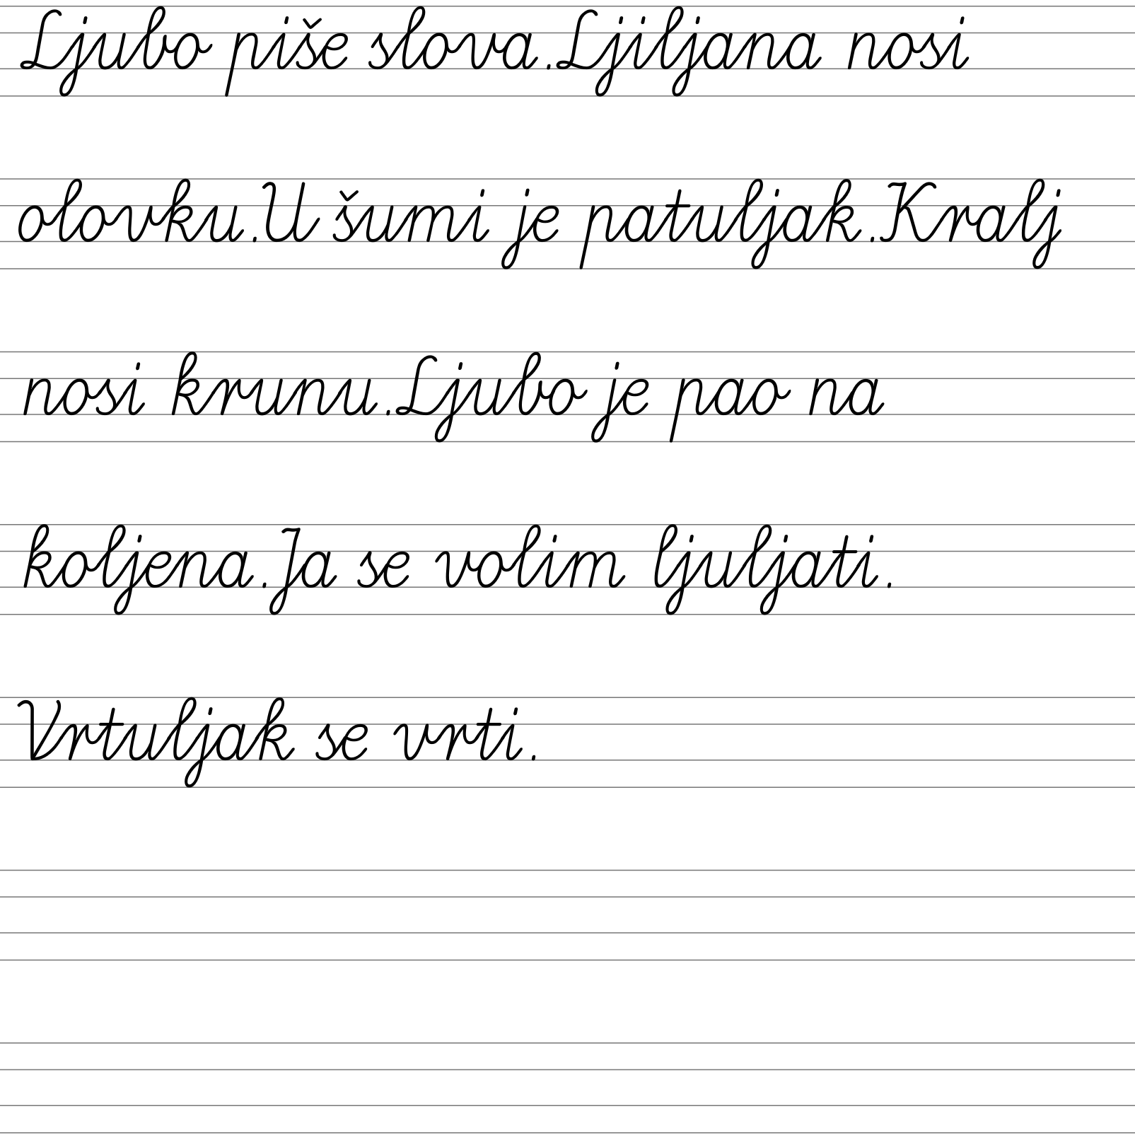

MATEMATIKA
Oduzimanje (74-26)

Jučer smo vidjeli kako treba oduzimati . Danas ćemo vježbati
oduzimanje. Znam da će nekima biti teško,ali ako se potrudite
sigurno ćete naučiti. Važno je da prvo oduzmeš desetice.
Ponovimo:
54-26=54-20-6 prvi broj prepišemo, a drugi rastavimo na desetice i jedinice
= 34-6 oduzmemo dvije desetice i to je 36,
sada je još ostalo za oduzimanje 6 jedinica
=28
U udžbeniku na 47.strani riješi 4. i 5 .zadatak i u radnoj bilježnici riješi 52.stranu.

